概念&逻辑结构设计

课题名称： 酒店管理系统

课题组员：24051133 徐熠潘 24050131 张裼旭
24050136 夏君旸 24050533 王天锜

完成时间： 2024.6.5

4 概念结构设计
本章根据《系统需求分析》中确定的数据字典、数据存储、业务流程和完整性约束进行酒店管理系统数据库概念结构设计。系统需求分析将本系统划分为预定管理、入住管理、客房管理、账号管理、操作审计、客户管理、清洁任务管理七大模块，因此本章按七个业务模块分别设计局部 E-R 图，再合并为全局 E-R 图，并说明合并过程中的命名冲突、结构冲突和优化依据。
E-R 图采用常见实体-联系模型表示方法：矩形表示实体，椭圆表示属性，菱形表示联系，连线上标注实体之间的基数约束。

4.1 局部 E-R 图

4.1.1 客户管理局部 E-R 图
该局部对应客户管理模块，主要描述客户基础资料与折扣等级之间的关系。客户是酒店业务对象，不作为系统后台登录用户。前台工作人员可以新增客户、查询客户信息，管理员或授权工作人员可以维护客户折扣等级。
实体与属性：
实体 | 属性 | 主键
客户 | 客户ID、客户姓名、身份证号、客户电话、居住地址、折扣ID | 客户ID
折扣 | 折扣ID、折扣等级、折扣率 | 折扣ID
联系与类型：
联系 | 连接实体 | 类型 | 联系属性 | 说明
享有 | 折扣 ↔ 客户 | 1:n | — | 一个折扣等级可对应多个客户，一个客户当前只对应一个折扣等级
联系属性说明：
“享有”联系通过客户表中的折扣ID实现，不需要单独设置联系属性。客户身份证号应保持唯一，折扣率由折扣表统一维护。

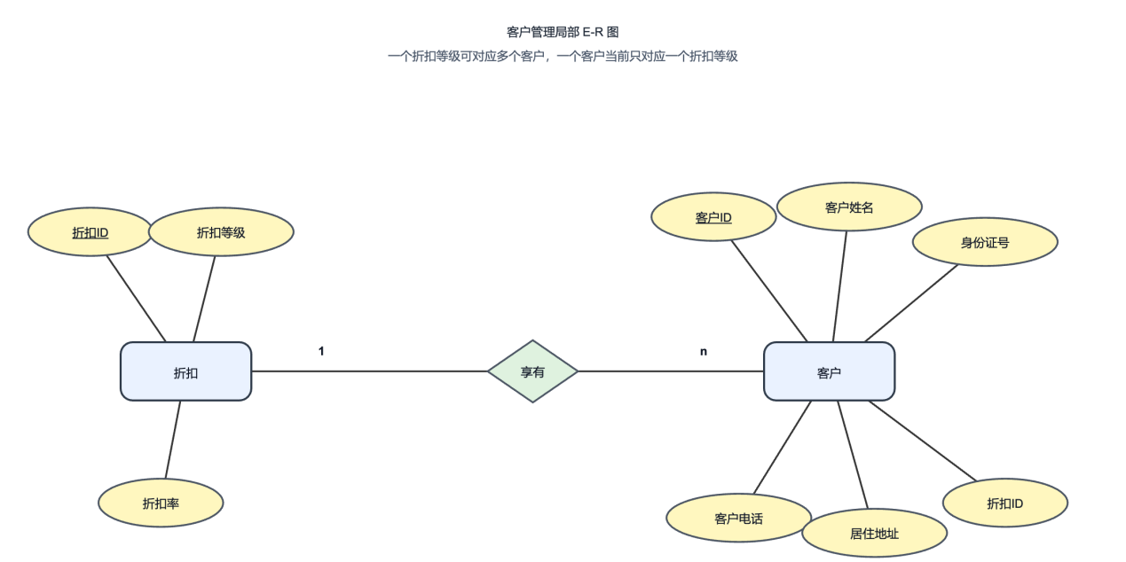4.1.2 客房管理局部 E-R 图
该局部对应客房管理模块，主要描述客房类型和具体客房之间的关系。管理员可以维护客房类型、客房价格、房间号、楼层、电话和房间状态。房间状态必须与入住订单和清扫任务保持一致。
实体与属性：
实体 | 属性 | 主键
客房类型 | 客房类型ID、客房类型名、客房价格 | 客房类型ID
客房 | 客房ID、房间号、客房楼层、客房电话、客房类型ID、房间状态 | 客房ID
联系与类型：
联系 | 连接实体 | 类型 | 联系属性 | 说明
属于 | 客房类型 ↔ 客房 | 1:n | — | 一种客房类型可包含多个具体客房，一个客房只属于一种客房类型
联系属性说明：
“属于”联系通过客房表中的客房类型ID实现。房间状态取值统一为“空闲、已预定、已入住、待清扫、停用”。

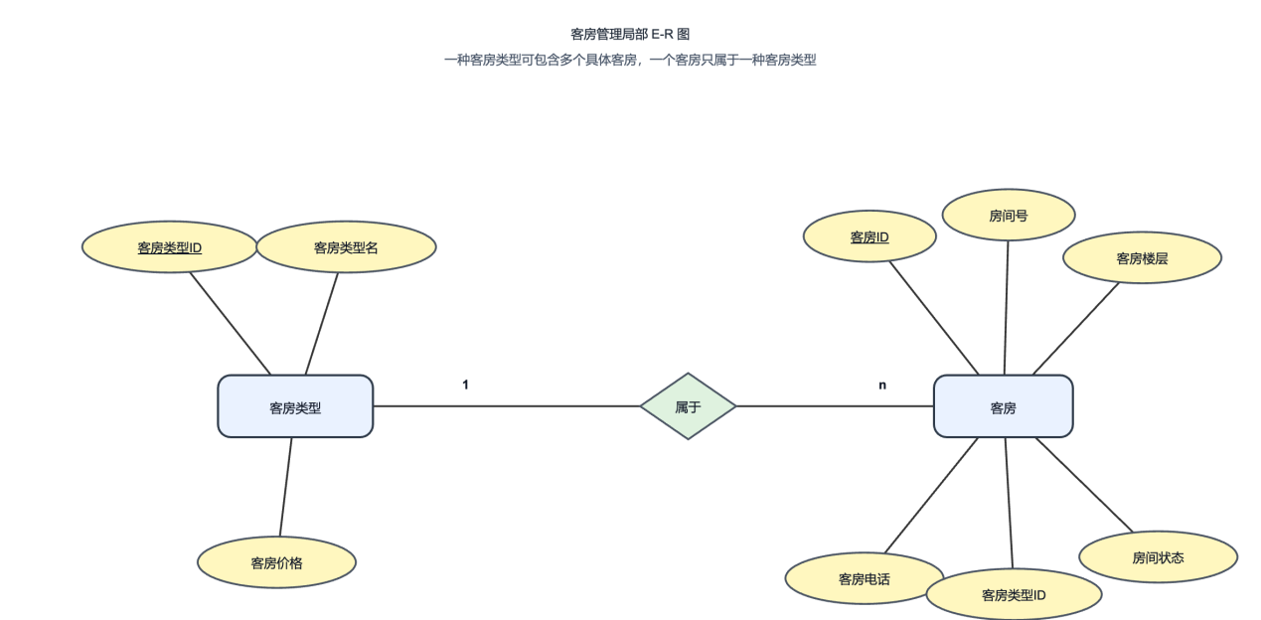4.1.3 预定管理局部 E-R 图
该局部对应预定管理模块，主要描述前台工作人员为客户创建客房预定订单的过程。预定阶段面向客房类型进行预留，不直接绑定具体房间；办理入住时再根据客房类型和房间状态选择具体空闲客房。
实体与属性：
实体 | 属性 | 主键
客户 | 客户ID、客户姓名、身份证号、客户电话、居住地址、折扣ID | 客户ID
客房类型 | 客房类型ID、客房类型名、客房价格 | 客房类型ID
用户账号 | 账号ID、账号名、账号密码哈希、性别、生日、电话号码、权限等级ID、上级ID、账号审批状态 | 账号ID
预定订单 | 预定订单ID、预定时间、预定开始时间、预定结束时间、预支付金额、入住人数、客房类型ID、客户ID、操作员ID、预定状态 | 预定订单ID
联系与类型：
联系 | 连接实体 | 类型 | 联系属性 | 说明
发起 | 客户 ↔ 预定订单 | 1:n | — | 一个客户可以产生多条预定订单
面向 | 客房类型 ↔ 预定订单 | 1:n | — | 一种客房类型可以被多次预定
创建 | 用户账号 ↔ 预定订单 | 1:n | — | 一个前台工作人员账号可以创建多条预定订单
联系属性说明：
预定时间、预定开始时间、预定结束时间、预支付金额、入住人数和预定状态属于预定订单实体属性。预定状态取值为“未入住、已入住、已取消”。

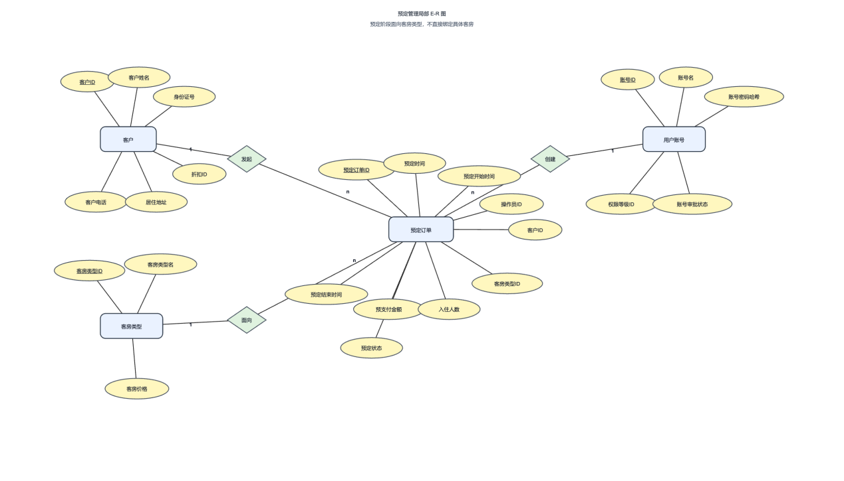4.1.4 入住与结账管理局部 E-R 图
该局部对应入住管理模块，主要描述直接入住、预定转入住、换房、订单查询和收银结账流程。系统支持无预定订单时直接入住，因此入住订单必须直接保存客户ID；若由预定转入住，则入住订单同时保存预定订单ID。
实体与属性：
实体 | 属性 | 主键
客户 | 客户ID、客户姓名、身份证号、客户电话、居住地址、折扣ID | 客户ID
客房 | 客房ID、房间号、客房楼层、客房电话、客房类型ID、房间状态 | 客房ID
预定订单 | 预定订单ID、预定时间、预定开始时间、预定结束时间、预支付金额、入住人数、客房类型ID、客户ID、操作员ID、预定状态 | 预定订单ID
入住订单 | 入住订单ID、入住开始时间、入住结束时间、入住人数、预支付金额、订单状态、办理时间、客户ID、客房ID、预定订单ID、操作员ID | 入住订单ID
结账记录 | 结账ID、入住订单ID、客户ID、房间号、原支付金额、折扣率、折后应支付金额、预支付金额、实际应支付金额、结账时间、收银员ID | 结账ID
用户账号 | 账号ID、账号名、账号密码哈希、性别、生日、电话号码、权限等级ID、上级ID、账号审批状态 | 账号ID
联系与类型：
联系 | 连接实体 | 类型 | 联系属性 | 说明
办理入住 | 客户 ↔ 入住订单 | 1:n | — | 一个客户可产生多条入住订单
分配 | 客房 ↔ 入住订单 | 1:n | — | 一个客房在不同时间可对应多条历史入住订单
转化为 | 预定订单 ↔ 入住订单 | 1:1 | — | 一条有效预定订单最多转化为一条入住订单，直接入住时该联系可为空
操作 | 用户账号 ↔ 入住订单 | 1:n | — | 一个前台工作人员账号可办理多条入住订单
结账 | 入住订单 ↔ 结账记录 | 1:1 | — | 一条入住订单结账后生成一条结账记录
收银 | 用户账号 ↔ 结账记录 | 1:n | — | 一个前台工作人员账号可处理多条结账记录
联系属性说明：
入住开始时间、入住结束时间、订单状态和办理时间属于入住订单实体属性。原支付金额、折扣率、折后应支付金额、实际应支付金额和结账时间属于结账记录实体属性。入住订单状态取值为“进行中、已结束、已取消”。

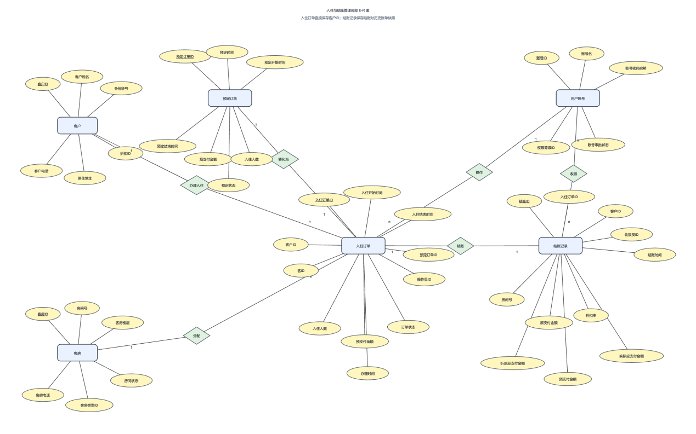4.1.5 账号管理局部 E-R 图
该局部对应账号管理模块，主要描述系统内部使用人员的账号、权限和上级审核关系。系统后台登录用户包括管理员、前台工作人员和保洁员，客户不作为后台登录用户。账号权限通过权限等级区分，账号注册后进入待审核状态，只有已启用账号才允许登录。
实体与属性：
实体 | 属性 | 主键
账号权限 | 权限等级ID、权限名称、角色可访问功能范围 | 权限等级ID
用户账号 | 账号ID、账号名、账号密码哈希、性别、生日、电话号码、权限等级ID、上级ID、账号审批状态 | 账号ID
联系与类型：
联系 | 连接实体 | 类型 | 联系属性 | 说明
具有 | 账号权限 ↔ 用户账号 | 1:n | — | 一个权限等级可对应多个账号，一个账号只对应一个权限等级
管理上级 | 用户账号 ↔ 用户账号 | 1:n | — | 一个账号可作为多个下级账号的上级，上级ID可为空
联系属性说明：
账号审批状态属于用户账号实体属性，取值为“待审核、已启用、已驳回、已停用”。上级ID为用户账号表的自引用外键。
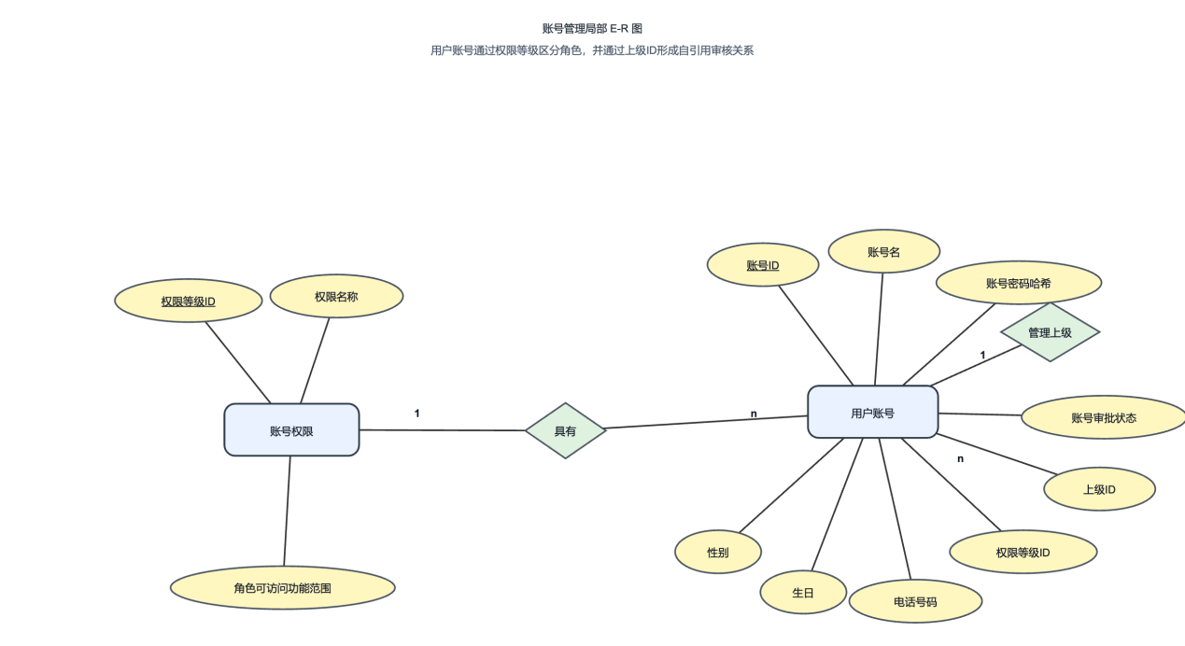

4.1.6 操作审计局部 E-R 图
该局部对应操作审计模块，主要记录新增客户、创建预定、办理入住、换房、结账、修改客房信息、审核账号、处理清扫任务等关键操作。管理员可以按账号ID、操作类型和时间范围查询操作日志。
实体与属性：
实体 | 属性 | 主键
用户账号 | 账号ID、账号名、账号密码哈希、性别、生日、电话号码、权限等级ID、上级ID、账号审批状态 | 账号ID
操作类型 | 操作类型ID、操作类型名称 | 操作类型ID
操作记录 | 操作记录ID、操作者ID、操作类型ID、操作信息、操作时间 | 操作记录ID
联系与类型：
联系 | 连接实体 | 类型 | 联系属性 | 说明
执行 | 用户账号 ↔ 操作记录 | 1:n | — | 一个账号可产生多条操作记录
分类 | 操作类型 ↔ 操作记录 | 1:n | — | 一种操作类型可对应多条操作记录
联系属性说明：
操作信息和操作时间属于操作记录实体属性。操作记录原则上只允许系统写入，不允许普通用户修改或删除。
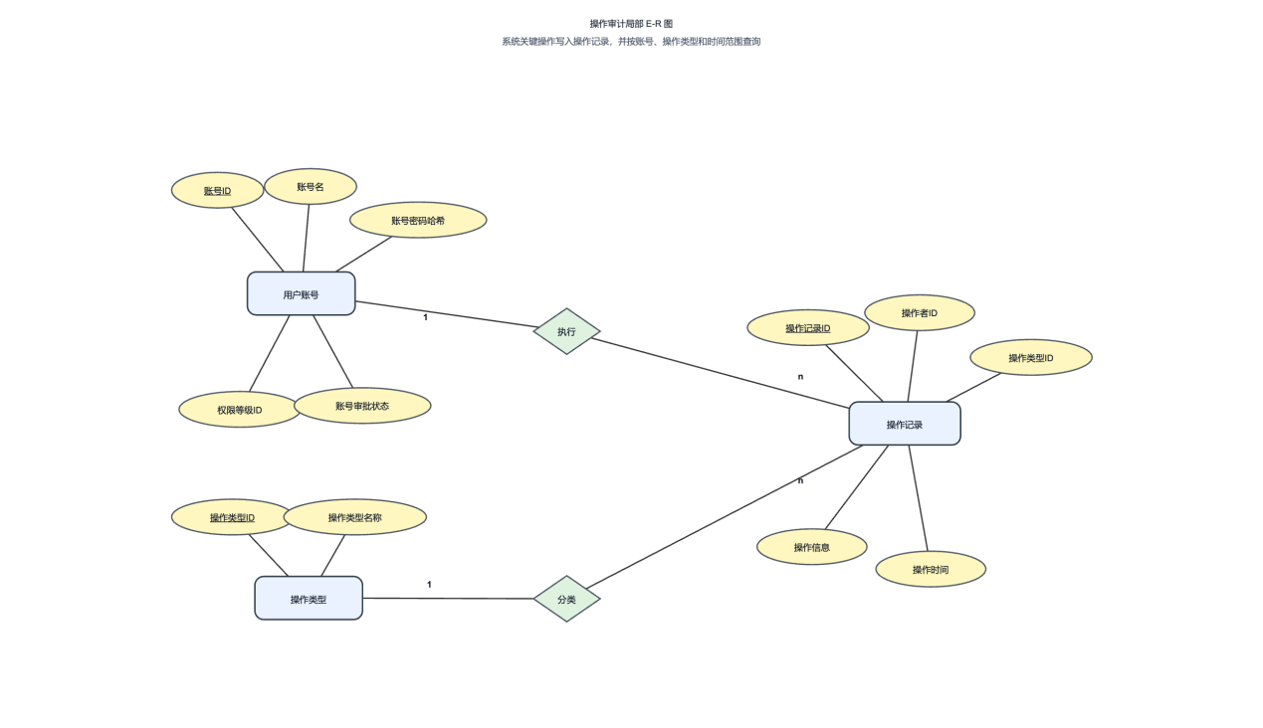

4.1.7 清洁任务管理局部 E-R 图
该局部对应清洁任务管理模块，主要描述结账后自动生成清扫任务、保洁员处理清扫任务、清扫完成后释放房间的流程。结账成功后房间状态不能直接变为空闲，而应先变为待清扫；保洁员完成清扫后，房间状态才更新为空闲。
实体与属性：
实体 | 属性 | 主键
客房 | 客房ID、房间号、客房楼层、客房电话、客房类型ID、房间状态 | 客房ID
用户账号 | 账号ID、账号名、账号密码哈希、性别、生日、电话号码、权限等级ID、上级ID、账号审批状态 | 账号ID
清扫任务 | 清扫任务ID、客房ID、房间号、任务发起时间、任务截止时间、清扫状态、保洁员ID、完成时间 | 清扫任务ID
联系与类型：
联系 | 连接实体 | 类型 | 联系属性 | 说明
产生任务 | 客房 ↔ 清扫任务 | 1:n | — | 一个客房可产生多条历史清扫任务
负责 | 用户账号 ↔ 清扫任务 | 1:n | — | 一个保洁员账号可负责多条清扫任务
联系属性说明：
任务发起时间、任务截止时间、清扫状态和完成时间属于清扫任务实体属性。清扫状态取值为“待清扫、清扫中、已完成”。
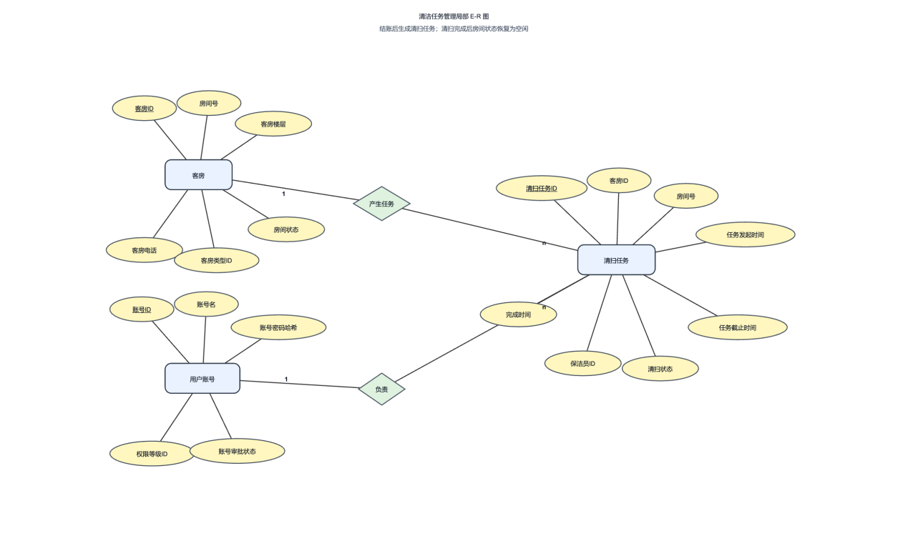

4.2 全局 E-R 图
将上述七个局部 E-R 图合并，消除命名冲突和结构冲突，得到酒店管理系统全局 E-R 图。全局 E-R 图包含 12 个实体、18 个主要联系。
所有实体与属性：
实体 | 属性 | 主键
客户 | 客户ID、客户姓名、身份证号、客户电话、居住地址、折扣ID | 客户ID
折扣 | 折扣ID、折扣等级、折扣率 | 折扣ID
账号权限 | 权限等级ID、权限名称、角色可访问功能范围 | 权限等级ID
用户账号 | 账号ID、账号名、账号密码哈希、性别、生日、电话号码、权限等级ID、上级ID、账号审批状态 | 账号ID
客房类型 | 客房类型ID、客房类型名、客房价格 | 客房类型ID
客房 | 客房ID、房间号、客房楼层、客房电话、客房类型ID、房间状态 | 客房ID
预定订单 | 预定订单ID、预定时间、预定开始时间、预定结束时间、预支付金额、入住人数、客房类型ID、客户ID、操作员ID、预定状态 | 预定订单ID
入住订单 | 入住订单ID、入住开始时间、入住结束时间、入住人数、预支付金额、订单状态、办理时间、客户ID、客房ID、预定订单ID、操作员ID | 入住订单ID
结账记录 | 结账ID、入住订单ID、客户ID、房间号、原支付金额、折扣率、折后应支付金额、预支付金额、实际应支付金额、结账时间、收银员ID | 结账ID
操作类型 | 操作类型ID、操作类型名称 | 操作类型ID
操作记录 | 操作记录ID、操作者ID、操作类型ID、操作信息、操作时间 | 操作记录ID
清扫任务 | 清扫任务ID、客房ID、房间号、任务发起时间、任务截止时间、清扫状态、保洁员ID、完成时间 | 清扫任务ID
所有联系与类型：
联系 | 连接实体 | 类型 | 联系属性 | 说明
享有 | 折扣 ↔ 客户 | 1:n | — | 一个折扣等级可对应多个客户
具有 | 账号权限 ↔ 用户账号 | 1:n | — | 一个权限等级可对应多个账号
管理上级 | 用户账号 ↔ 用户账号 | 1:n | — | 用户账号通过上级ID形成自引用关系
属于 | 客房类型 ↔ 客房 | 1:n | — | 一种客房类型包含多个客房
发起 | 客户 ↔ 预定订单 | 1:n | — | 一个客户可产生多条预定订单
面向 | 客房类型 ↔ 预定订单 | 1:n | — | 一种客房类型可被多次预定
创建 | 用户账号 ↔ 预定订单 | 1:n | — | 一个操作员账号可创建多条预定订单
办理入住 | 客户 ↔ 入住订单 | 1:n | — | 一个客户可产生多条入住订单
分配 | 客房 ↔ 入住订单 | 1:n | — | 一个客房可对应多条历史入住订单
转化为 | 预定订单 ↔ 入住订单 | 1:1 | — | 一条预定订单最多转化为一条入住订单
操作 | 用户账号 ↔ 入住订单 | 1:n | — | 一个操作员账号可办理多条入住订单
结账 | 入住订单 ↔ 结账记录 | 1:1 | — | 一条入住订单结账后生成一条结账记录
归属客户 | 客户 ↔ 结账记录 | 1:n | — | 一个客户可对应多条结账记录
收银 | 用户账号 ↔ 结账记录 | 1:n | — | 一个收银员账号可处理多条结账记录
分类 | 操作类型 ↔ 操作记录 | 1:n | — | 一种操作类型可对应多条操作记录
执行 | 用户账号 ↔ 操作记录 | 1:n | — | 一个账号可产生多条操作记录
产生任务 | 客房 ↔ 清扫任务 | 1:n | — | 一个客房可产生多条清扫任务
负责 | 用户账号 ↔ 清扫任务 | 1:n | — | 一个保洁员账号可负责多条清扫任务
合并处理说明：
- 命名冲突处理：
以系统需求分析为准，全文统一使用“预定”，包括预定订单、预定时间、预定开始时间、预定结束时间、预定状态和预定信息表；不再混用其他写法。将“客户登记”修正为“客户等级”；将“预计入住时间、预计退房时间”调整为需求分析中的“预定开始时间、预定结束时间”；将“房间ID”统一为“客房ID”。
- 结构冲突处理：
删除客户账号绑定设计，客户只作为业务对象存在于客户表，不作为后台登录主体。删除员工表和职务表，采用用户账号表和账号权限表表示管理员、前台工作人员、保洁员等内部系统用户。删除支付流水表，使用结账记录表保存结账收银账单数据。新增操作类型、操作记录和清扫任务实体，以覆盖系统需求分析中的操作审计模块和清洁任务管理模块。
- 联系合并说明：
各局部图中的客户统一合并为客户实体；各局部图中的客房统一合并为客房实体；所有业务操作员、收银员、保洁员和审核人员统一合并为用户账号实体，并通过账号权限区分角色。预定订单与入住订单通过预定订单ID衔接；入住订单与结账记录通过入住订单ID衔接；结账后由客房产生清扫任务，清扫完成后再释放客房。
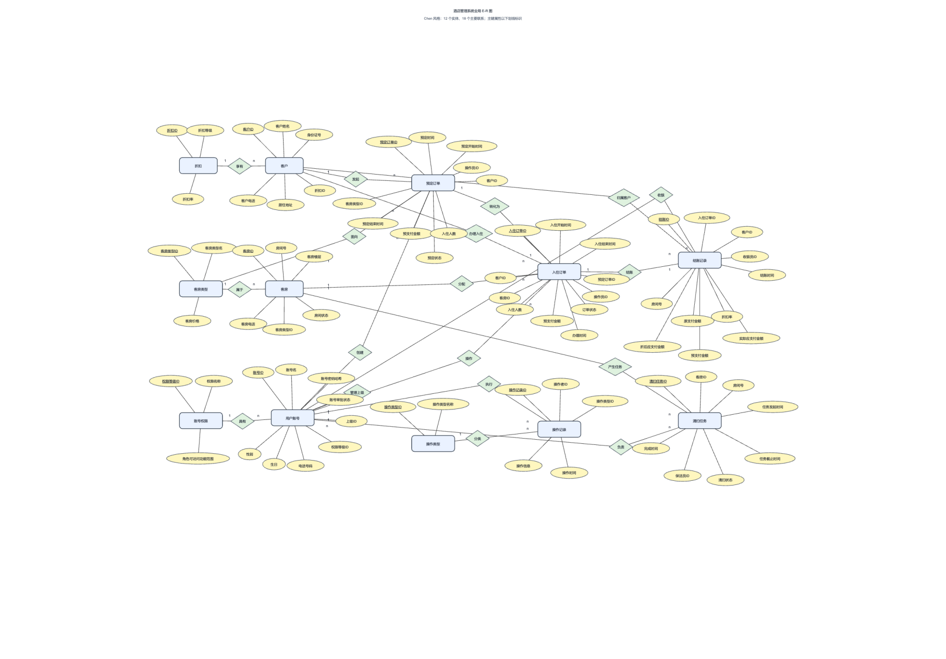

4.3 E-R 图优化说明
- 性能优化：
客房状态、预定状态、入住订单状态、账号审批状态和清扫状态均作为实体属性保存，便于前台、管理员和保洁员按状态快速查询业务数据。结账记录表保存原支付金额、折扣率、折后应支付金额、预支付金额和实际应支付金额，避免每次查询历史账单都重新计算。操作记录表独立保存关键操作，便于管理员按账号、操作类型和时间范围检索。
- 数据一致性：
客户折扣通过折扣ID引用折扣表，折扣率统一维护。房间状态由预定、入住、结账和清扫流程共同维护：办理入住后更新为已入住，结账成功后更新为待清扫，清扫完成后更新为空闲。预定转入住后，预定状态更新为已入住。账号只有在账号审批状态为已启用时才允许登录。
- 业务表达优化：
将预定订单和入住订单拆分，是因为客户可能预定后取消，也可能无预定直接入住。将结账记录独立出来，是为了保存收银计算结果并支撑退房结账审计。将清扫任务独立建模，是为了表达退房后房间不能立即投入使用的业务规则。将操作审计独立建模，可以支撑系统安全性需求中的日志追踪和异常访问记录。
由于本系统当前预定阶段主要锁定客房类型而非具体客房，因此“已预定”房间状态作为扩展状态保留，主要用于后续支持预定时指定具体房间的业务场景。当前核心流程中，房间状态主要在直接入住、预定转入住、结账和清扫任务处理中流转，即“空闲 → 已入住 → 待清扫 → 空闲”；停用状态用于管理员将不可用房间从可分配房源中排除。

5 逻辑结构设计
本章将概念结构设计阶段得到的 E-R 模型转换为关系模型，并对初始关系模式进行主键优化、关系模式拆分与合并、规范化分析，最终得到与系统需求分析数据存储基本对应的关系模式。

5.1 初始关系模式
根据 E-R 图转换规则，实体转换为独立关系模式；1:n 联系通常通过在 n 端加入外键实现；1:1 联系通过业务依赖较强的一端加入外键实现；具有独立业务含义的数据对象如结账记录、操作记录和清扫任务作为独立关系模式保存。
实体转换（12 个实体 → 12 个关系模式）：
序号 | 关系模式 | 属性 | 主键
1 | 客户 | 客户ID、客户姓名、身份证号、客户电话、居住地址、折扣ID | 客户ID
2 | 折扣 | 折扣ID、折扣等级、折扣率 | 折扣ID
3 | 账号权限 | 权限等级ID、权限名称、角色可访问功能范围 | 权限等级ID
4 | 用户账号 | 账号ID、账号名、账号密码哈希、性别、生日、电话号码、权限等级ID、上级ID、账号审批状态 | 账号ID
5 | 客房类型 | 客房类型ID、客房类型名、客房价格 | 客房类型ID
6 | 客房 | 客房ID、房间号、客房楼层、客房电话、客房类型ID、房间状态 | 客房ID
7 | 预定订单 | 预定订单ID、预定时间、预定开始时间、预定结束时间、预支付金额、入住人数、客房类型ID、客户ID、操作员ID、预定状态 | 预定订单ID
8 | 入住订单 | 入住订单ID、入住开始时间、入住结束时间、入住人数、预支付金额、订单状态、办理时间、客户ID、客房ID、预定订单ID、操作员ID | 入住订单ID
9 | 结账记录 | 结账ID、入住订单ID、客户ID、房间号、原支付金额、折扣率、折后应支付金额、预支付金额、实际应支付金额、结账时间、收银员ID | 结账ID
10 | 操作类型 | 操作类型ID、操作类型名称 | 操作类型ID
11 | 操作记录 | 操作记录ID、操作者ID、操作类型ID、操作信息、操作时间 | 操作记录ID
12 | 清扫任务 | 清扫任务ID、客房ID、房间号、任务发起时间、任务截止时间、清扫状态、保洁员ID、完成时间 | 清扫任务ID
联系转换：
序号 | 关系模式或实现方式 | 来源联系 | 属性 | 主键 | 外键
1 | 客户表加入折扣ID | 折扣—客户（1:n） | 折扣ID | 客户ID | 折扣ID → 折扣
2 | 用户账号表加入权限等级ID | 账号权限—用户账号（1:n） | 权限等级ID | 账号ID | 权限等级ID → 账号权限
3 | 用户账号表加入上级ID | 用户账号自引用（1:n） | 上级ID | 账号ID | 上级ID → 用户账号
4 | 客房表加入客房类型ID | 客房类型—客房（1:n） | 客房类型ID | 客房ID | 客房类型ID → 客房类型
5 | 预定订单表加入客户ID | 客户—预定订单（1:n） | 客户ID | 预定订单ID | 客户ID → 客户
6 | 预定订单表加入客房类型ID | 客房类型—预定订单（1:n） | 客房类型ID | 预定订单ID | 客房类型ID → 客房类型
7 | 预定订单表加入操作员ID | 用户账号—预定订单（1:n） | 操作员ID | 预定订单ID | 操作员ID → 用户账号
8 | 入住订单表加入客户ID | 客户—入住订单（1:n） | 客户ID | 入住订单ID | 客户ID → 客户
9 | 入住订单表加入客房ID | 客房—入住订单（1:n） | 客房ID | 入住订单ID | 客房ID → 客房
10 | 入住订单表加入预定订单ID | 预定订单—入住订单（1:1） | 预定订单ID | 入住订单ID | 预定订单ID → 预定订单，可为空
11 | 入住订单表加入操作员ID | 用户账号—入住订单（1:n） | 操作员ID | 入住订单ID | 操作员ID → 用户账号
12 | 结账记录表加入入住订单ID、客户ID、收银员ID | 入住订单/客户/用户账号—结账记录 | 入住订单ID、客户ID、收银员ID | 结账ID | 入住订单ID → 入住订单；客户ID → 客户；收银员ID → 用户账号
13 | 操作记录表加入操作者ID、操作类型ID | 用户账号/操作类型—操作记录 | 操作者ID、操作类型ID | 操作记录ID | 操作者ID → 用户账号；操作类型ID → 操作类型
14 | 清扫任务表加入客房ID、保洁员ID | 客房/用户账号—清扫任务 | 客房ID、保洁员ID | 清扫任务ID | 客房ID → 客房；保洁员ID → 用户账号
说明：
本设计删除原来的 Employee、Position 和 Payment 关系模式。系统内部人员统一由 UserAccount 表表示，角色和权限由 AccountPermission 表控制；结账业务使用 Checkout 保存结账收银账单，避免 Payment 支付流水与需求分析不一致。

5.2 模式优化

5.2.1 主键优化
- 客户表使用客户ID作为主键，身份证号作为候选键并设置唯一约束。
- 折扣表使用折扣ID作为主键，折扣等级设置唯一约束。
- 账号权限表使用权限等级ID作为主键，权限名称设置唯一约束。
- 用户账号表使用账号ID作为主键，账号名设置唯一约束，上级ID采用自引用外键。
- 客房类型表使用客房类型ID作为主键，避免直接使用房型名称作为主键。
- 客房表使用客房ID作为主键，房间号设置唯一约束。
- 预定订单表使用预定订单ID作为主键，便于入住订单引用。
- 入住订单表使用入住订单ID作为主键，并保存客户ID以支持无预定订单的直接入住。
- 结账记录表使用结账ID作为主键，并通过入住订单ID关联入住订单。
- 操作类型、操作记录和清扫任务分别使用操作类型ID、操作记录ID和清扫任务ID作为主键。

5.2.2 关系模式合并或拆分
- 删除客户账号绑定。客户是外部业务对象，不作为后台登录用户；用户账号只表示管理员、前台工作人员和保洁员等内部系统使用人员。
- 删除 Employee 和 Position，使用 UserAccount 与 AccountPermission 表达系统内部人员和权限，避免员工状态、职务和账号状态重复。
- 客户表与折扣表保持拆分，折扣率由折扣表统一维护，客户表只保存折扣ID。
- 客房表与客房类型表保持拆分，客房类型保存价格，客房表保存具体房间和房间状态。
- 预定订单和入住订单保持拆分，支持预定未入住、预定取消、预定转入住和无预定直接入住。
- 使用 Checkout 替代 Payment。Checkout 保存结账结果，直接对应系统需求分析中的“结账收银账单”数据结构。
系统需求分析中的“结账收银账单”主要作为收银结账过程的输出数据结构。为便于保存历史结账结果、支持后续账单查询、收银核对和操作审计，本设计将其持久化为结账记录表 Checkout。Checkout 表保存结账时形成的账单快照，原则上在结账完成后不再随客户资料、房间信息或折扣规则的后续变化而自动改变。
- 操作记录与操作类型拆分，便于对操作类型进行统一编码和按类型查询日志。
- 清扫任务独立成表，支撑结账后生成清扫任务、清扫完成后释放房间的状态流转。

5.2.3 规范化分析
关系模式 | 函数依赖 | 规范化程度 | 说明
Customer | 客户ID → 客户姓名、身份证号、客户电话、居住地址、折扣ID | 3NF | 身份证号唯一；折扣率不放入客户表，避免传递依赖
Discount | 折扣ID → 折扣等级、折扣率 | 3NF | 折扣等级可设唯一约束
AccountPermission | 权限等级ID → 权限名称、角色可访问功能范围 | 3NF | 权限信息由权限等级ID唯一决定
UserAccount | 账号ID → 账号名、账号密码哈希、性别、生日、电话号码、权限等级ID、上级ID、账号审批状态 | 3NF | 账号名唯一；权限详情不放入账号表
RoomType | 客房类型ID → 客房类型名、客房价格 | 3NF | 客房价格集中维护
Room | 客房ID → 房间号、客房楼层、客房电话、客房类型ID、房间状态 | 3NF | 房间号唯一；客房价格不放入客房表
Reservation | 预定订单ID → 预定时间、预定开始时间、预定结束时间、预支付金额、入住人数、客房类型ID、客户ID、操作员ID、预定状态 | 3NF | 非主属性完全依赖主键
CheckIn | 入住订单ID → 入住开始时间、入住结束时间、入住人数、预支付金额、订单状态、办理时间、客户ID、客房ID、预定订单ID、操作员ID | 3NF | 客户ID直接保存以支持直接入住
Checkout | 结账ID → 入住订单ID、客户ID、房间号、原支付金额、折扣率、折后应支付金额、预支付金额、实际应支付金额、结账时间、收银员ID | 3NF | 客户ID、房间号、折扣率和金额字段作为结账时的历史账单快照保留，属于合理冗余，原则上不再修改
OperationType | 操作类型ID → 操作类型名称 | 3NF | 操作类型名称可设唯一约束
OperationLog | 操作记录ID → 操作者ID、操作类型ID、操作信息、操作时间 | 3NF | 操作记录只保存日志事实
CleaningTask | 清扫任务ID → 客房ID、房间号、任务发起时间、任务截止时间、清扫状态、保洁员ID、完成时间 | 3NF | 客房ID作为真正外键；房间号作为清扫任务生成时的显示快照保留，便于任务队列展示和历史追溯

5.2.4 优化说明
本设计的主要优化在于：将后台用户与客户彻底分离，避免客户被错误建模为登录用户；将账号权限独立为 AccountPermission 表，支撑管理员、前台工作人员、保洁员的权限隔离；将 Checkout 独立保存结账结果，满足收银结账查询；将 OperationLog 和 CleaningTask 纳入最终关系模式，使数据库能够覆盖操作审计和清洁任务管理模块；房态流转严格按照“已入住 → 待清扫 → 空闲”的流程维护。

5.3 最终关系模式
优化后得到 12 个最终关系模式：
序号 | 表名（中文） | 表名（英文） | 属性 | 主键 | 外键
1 | 客户表 | Customer | 客户ID、客户姓名、身份证号、客户电话、居住地址、折扣ID | 客户ID | 折扣ID → Discount
2 | 折扣表 | Discount | 折扣ID、折扣等级、折扣率 | 折扣ID | —
3 | 账号权限表 | AccountPermission | 权限等级ID、权限名称、角色可访问功能范围 | 权限等级ID | —
4 | 用户账号表 | UserAccount | 账号ID、账号名、账号密码哈希、性别、生日、电话号码、权限等级ID、上级ID、账号审批状态 | 账号ID | 权限等级ID → AccountPermission；上级ID → UserAccount
5 | 客房类型表 | RoomType | 客房类型ID、客房类型名、客房价格 | 客房类型ID | —
6 | 客房信息表 | Room | 客房ID、房间号、客房楼层、客房电话、客房类型ID、房间状态 | 客房ID | 客房类型ID → RoomType
7 | 预定信息表 | Reservation | 预定订单ID、预定时间、预定开始时间、预定结束时间、预支付金额、入住人数、客房类型ID、客户ID、操作员ID、预定状态 | 预定订单ID | 客户ID → Customer；客房类型ID → RoomType；操作员ID → UserAccount
8 | 入住信息表 | CheckIn | 入住订单ID、入住开始时间、入住结束时间、入住人数、预支付金额、订单状态、办理时间、客户ID、客房ID、预定订单ID、操作员ID | 入住订单ID | 客户ID → Customer；客房ID → Room；预定订单ID → Reservation；操作员ID → UserAccount
9 | 结账记录表 | Checkout | 结账ID、入住订单ID、客户ID、房间号、原支付金额、折扣率、折后应支付金额、预支付金额、实际应支付金额、结账时间、收银员ID | 结账ID | 入住订单ID → CheckIn；客户ID → Customer；收银员ID → UserAccount
10 | 操作类型表 | OperationType | 操作类型ID、操作类型名称 | 操作类型ID | —
11 | 操作记录表 | OperationLog | 操作记录ID、操作者ID、操作类型ID、操作信息、操作时间 | 操作记录ID | 操作者ID → UserAccount；操作类型ID → OperationType
12 | 清扫任务表 | CleaningTask | 清扫任务ID、客房ID、房间号、任务发起时间、任务截止时间、清扫状态、保洁员ID、完成时间 | 清扫任务ID | 客房ID → Room；保洁员ID → UserAccount
说明：Checkout 表是结账收银账单的持久化结果，其中客户ID、房间号、折扣率和金额字段作为结账时的历史账单快照保存。CleaningTask.房间号不作为参照字段，清扫任务与客房表之间的参照关系以 CleaningTask.客房ID 为准。

5.4 表关系图
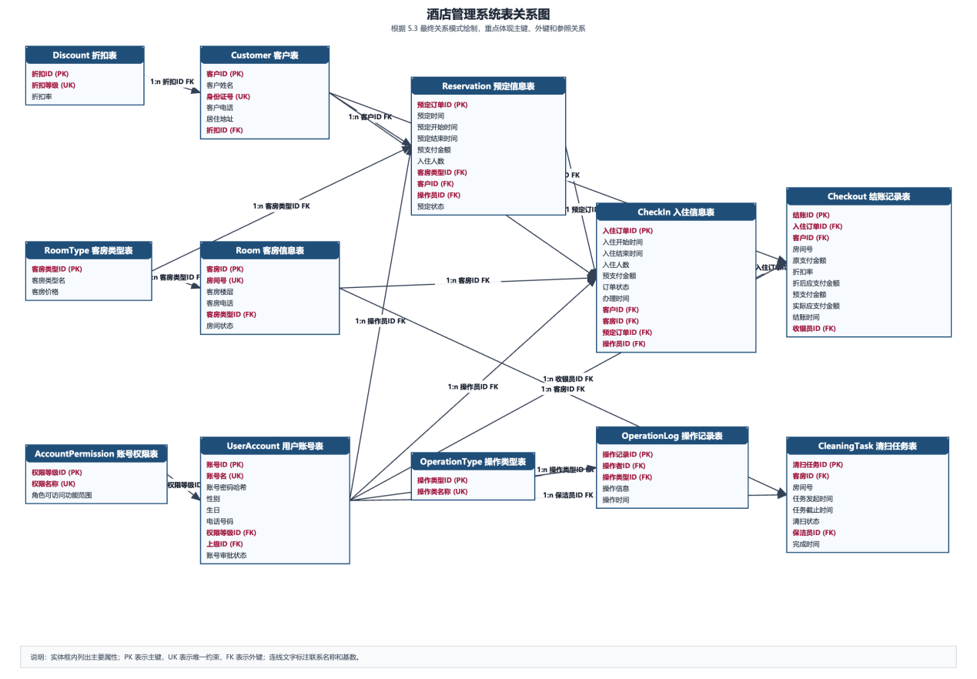
表关系说明：
Customer 通过折扣ID关联 Discount；UserAccount 通过权限等级ID关联 AccountPermission，并通过上级ID自引用 UserAccount；Room 通过客房类型ID关联 RoomType；Reservation 通过客户ID关联 Customer，通过客房类型ID关联 RoomType，通过操作员ID关联 UserAccount；CheckIn 通过客户ID关联 Customer，通过客房ID关联 Room，通过预定订单ID关联 Reservation，通过操作员ID关联 UserAccount；Checkout 通过入住订单ID关联 CheckIn，通过客户ID关联 Customer，通过收银员ID关联 UserAccount；OperationLog 通过操作者ID关联 UserAccount，通过操作类型ID关联 OperationType；CleaningTask 通过客房ID关联 Room，通过保洁员ID关联 UserAccount。上述外键关系能够覆盖客户管理、客房管理、预定、入住结账、账号管理、操作审计和清洁任务管理七大模块。

5.5 数据完整性设计

5.5.1 实体完整性
- 12 张最终关系模式均设置主键，主键唯一且非空。
- 客户ID、折扣ID、权限等级ID、账号ID、客房类型ID、客房ID、预定订单ID、入住订单ID、结账ID、操作类型ID、操作记录ID、清扫任务ID均作为对应表的唯一标识。
- 身份证号、账号名、房间号、权限名称、操作类型名称、折扣等级等字段应设置唯一约束。
- 用户账号表中的账号密码哈希用于保存加密或哈希后的密码摘要，不存储明文密码。

5.5.2 参照完整性
外键 | 参照表 | 级联操作
Customer.折扣ID | Discount.折扣ID | ON DELETE RESTRICT，ON UPDATE CASCADE
UserAccount.权限等级ID | AccountPermission.权限等级ID | ON DELETE RESTRICT，ON UPDATE CASCADE
UserAccount.上级ID | UserAccount.账号ID | ON DELETE SET NULL，ON UPDATE CASCADE
Room.客房类型ID | RoomType.客房类型ID | ON DELETE RESTRICT，ON UPDATE CASCADE
Reservation.客户ID | Customer.客户ID | ON DELETE RESTRICT，ON UPDATE CASCADE
Reservation.客房类型ID | RoomType.客房类型ID | ON DELETE RESTRICT，ON UPDATE CASCADE
Reservation.操作员ID | UserAccount.账号ID | ON DELETE RESTRICT，ON UPDATE CASCADE
CheckIn.客户ID | Customer.客户ID | ON DELETE RESTRICT，ON UPDATE CASCADE
CheckIn.客房ID | Room.客房ID | ON DELETE RESTRICT，ON UPDATE CASCADE
CheckIn.预定订单ID | Reservation.预定订单ID | ON DELETE SET NULL，ON UPDATE CASCADE
CheckIn.操作员ID | UserAccount.账号ID | ON DELETE RESTRICT，ON UPDATE CASCADE
Checkout.入住订单ID | CheckIn.入住订单ID | ON DELETE RESTRICT，ON UPDATE CASCADE
Checkout.客户ID | Customer.客户ID | ON DELETE RESTRICT，ON UPDATE CASCADE
Checkout.收银员ID | UserAccount.账号ID | ON DELETE RESTRICT，ON UPDATE CASCADE
OperationLog.操作者ID | UserAccount.账号ID | ON DELETE RESTRICT，ON UPDATE CASCADE
OperationLog.操作类型ID | OperationType.操作类型ID | ON DELETE RESTRICT，ON UPDATE CASCADE
CleaningTask.客房ID | Room.客房ID | ON DELETE RESTRICT，ON UPDATE CASCADE
CleaningTask.保洁员ID | UserAccount.账号ID | ON DELETE SET NULL，ON UPDATE CASCADE

5.5.3 用户定义完整性
检查约束设计：
约束对象 | 约束内容 | 说明
Discount.折扣率 | 0 <= 折扣率 <= 1 | 折扣率必须处于合理范围
RoomType.客房价格 | 客房价格 >= 0 | 客房价格不得为负
Room.房间状态 | 只能取“空闲、已预定、已入住、待清扫、停用” | 与需求分析房间状态一致
Reservation.预定状态 | 只能取“未入住、已入住、已取消” | 与需求分析预定状态一致
CheckIn.订单状态 | 只能取“进行中、已结束、已取消” | 与需求分析入住订单状态一致
UserAccount.账号审批状态 | 只能取“待审核、已启用、已驳回、已停用” | 待审核、已驳回、已停用账号不得登录
CleaningTask.清扫状态 | 只能取“待清扫、清扫中、已完成” | 与清洁任务流程一致
Reservation.预定开始时间/预定结束时间 | 预定开始时间 < 预定结束时间 | 保证预定时间合法
Reservation.预定时间 | 预定时间 <= 预定开始时间 | 预定创建时间不得晚于预定开始时间
CheckIn.入住结束时间 | 为空或入住结束时间 > 入住开始时间 | 未结账时可为空
CleaningTask.任务截止时间 | 为空或任务截止时间 > 任务发起时间 | 保证任务时间合法
Reservation.入住人数、CheckIn.入住人数 | 入住人数 > 0 | 入住人数必须大于 0
Reservation.预支付金额、CheckIn.预支付金额 | 预支付金额 >= 0 | 预支付金额不得为负
Checkout.原支付金额 | 原支付金额 >= 0 | 原始房费不得为负
Checkout.折后应支付金额 | 折后应支付金额 >= 0 | 折后金额不得为负
Checkout.实际应支付金额 | 可为负 | 负数表示应退款
角色约束设计：
约束对象 | 约束内容 | 实现方式
Reservation.操作员ID | 应引用权限为“前台工作人员”或“管理员”的账号 | 通过应用逻辑或触发器校验 UserAccount.权限等级ID
CheckIn.操作员ID | 应引用权限为“前台工作人员”或“管理员”的账号 | 通过应用逻辑或触发器校验 UserAccount.权限等级ID
Checkout.收银员ID | 应引用权限为“前台工作人员”或“管理员”的账号 | 通过应用逻辑或触发器校验 UserAccount.权限等级ID
CleaningTask.保洁员ID | 应引用权限为“保洁员”的账号；未分配时可为空 | 通过应用逻辑或触发器校验 UserAccount.权限等级ID
OperationLog.操作者ID | 应引用已启用的系统账号 | 通过业务逻辑校验账号审批状态
触发器设计：
- 预定创建触发器：创建预定订单后，预定状态默认为“未入住”，系统写入操作记录。由于本系统预定阶段面向客房类型而非具体客房，因此一般不直接修改具体客房状态；若后续系统扩展为预定时锁定具体房间，则可在预定订单中增加客房ID，并同步将对应房间状态更新为“已预定”。
- 办理入住触发器：新增入住订单且订单状态为“进行中”时，检查客房状态必须为空闲；校验通过后将客房状态更新为“已入住”，若关联预定订单，则将预定状态更新为“已入住”，并写入操作记录。
- 结账完成触发器：结账成功后，生成结账记录，将入住订单状态更新为“已结束”，写入入住结束时间，生成清扫任务，并将客房状态更新为“待清扫”。
- 清扫完成触发器：保洁员提交清扫完成信息后，将清扫状态更新为“已完成”，写入完成时间，并将对应客房状态更新为“空闲”。
- 账号审核触发器：账号审批状态变更为“已启用、已驳回、已停用”时写入操作记录；只有状态为“已启用”的账号允许登录系统。

6 设计总结
本阶段围绕酒店管理系统完成了概念结构设计和逻辑结构设计，并与系统需求分析中的七大模块保持一致。概念结构设计阶段确定了客户、折扣、账号权限、用户账号、客房类型、客房、预定订单、入住订单、结账记录、操作类型、操作记录和清扫任务 12 个核心实体，覆盖预定管理、入住管理、客房管理、账号管理、操作审计、客户管理和清洁任务管理。
在 E-R 图设计方面，本设计完成了 7 个局部 E-R 图和 1 个全局 E-R 图。全局 E-R 图包含 12 个实体和 18 个主要联系，重点表达客户折扣、账号权限、客房类型、预定创建、入住办理、结账收银、操作审计和清扫任务之间的关系。
在逻辑结构设计方面，本设计将 E-R 模型转换为 12 个初始关系模式，并经过主键优化、关系模式拆分与合并、规范化分析后，最终得到 12 个最终关系模式：Customer、Discount、AccountPermission、UserAccount、RoomType、Room、Reservation、CheckIn、Checkout、OperationType、OperationLog、CleaningTask。
完整性设计方面，本设计完成了实体完整性、参照完整性和用户定义完整性设计，明确了主键、候选键、外键、级联策略、状态枚举、金额约束、时间约束和触发器逻辑。特别是对房间状态流转进行了约束：办理入住后房间状态为已入住，结账后房间状态变为待清扫，清扫完成后房间状态才恢复为空闲。
本设计为后续物理结构设计和 SQL 建表实现提供了稳定依据。后续可基于本章最终关系模式继续确定字段类型、长度、索引、约束语句、触发器语句和测试数据。

